# 苏州工业园区人才子女就读园区非公办学校学费补贴申请操作手册

## 系统访问路径

本业务支持电脑端和手机端在线办理，申请人需通过“苏州工业园区一网通办”注册登录申请。注册登录如有问题，请联系一网通办技术支持咨询：0512-66680236、信箱one@sipac.gov.cn。

1、电脑端路径：

打开苏州工业园区人才服务一网通办<https://tsc.sipac.gov.cn/one>

人才服务->人才子女学费补贴->苏州工业园区人才子女就读园区非公办学校学费补贴申请，点击底部“在线办理”。

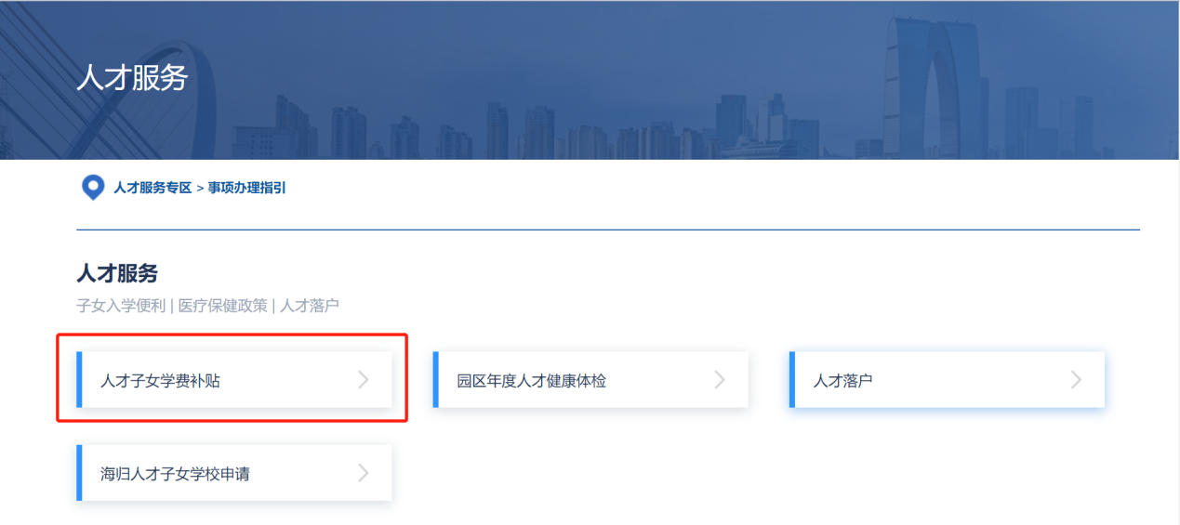

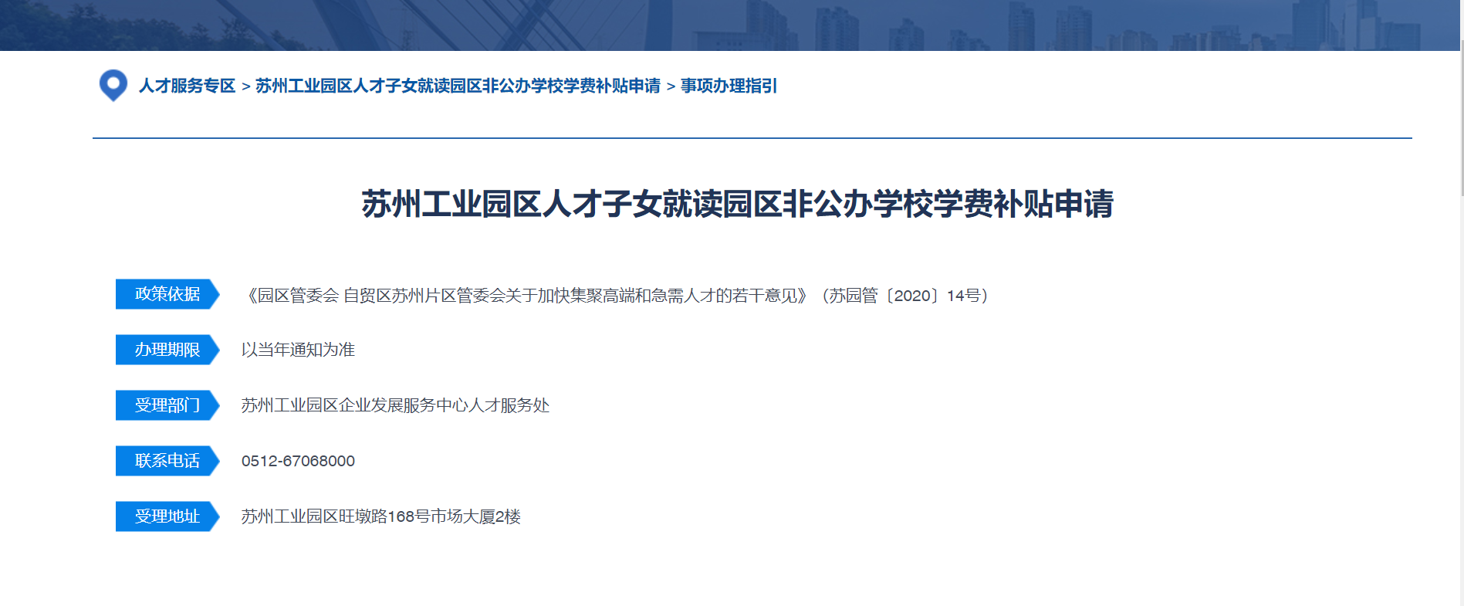

请按照系统提示进行登录，若尚未注册一网通办个人用户，建议优先选择支付宝登录。若无支付宝，请点击“注册”进行个人用户注册，注册登录如有问题，请联系一网通办技术支持咨询：0512-66680236、[信箱one@sipac.gov.cn](mailto:信箱one@sipac.gov.cn)。

备注：针对**外籍人才**，通过一网通办平台电脑端注册登录时，请证件类型**选择外国人永久居住证或外国人工作许可证**进行线上注册，证件号码为外国人永久居住证号或外国人工作许可证号。

2、手机端路径：（本路径只适用于身份证用户）

微信搜索或扫描以下二维码进入苏州工业园区一网通办小程序首页，点击热门服务下的“人才服务”，选择人才服务-人才子女学费补贴，点击底部“在线办理”进入系统，在线填写申请信息。

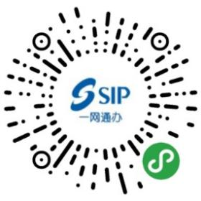

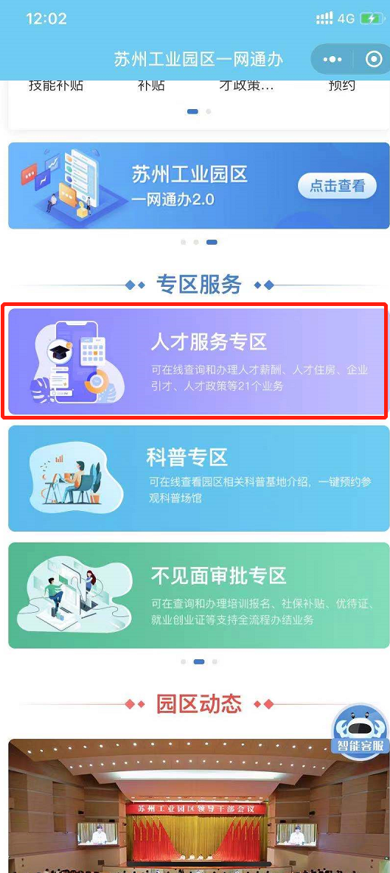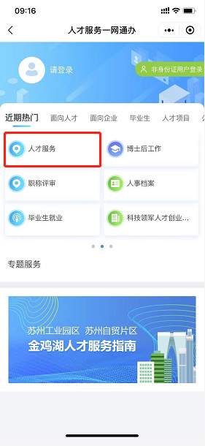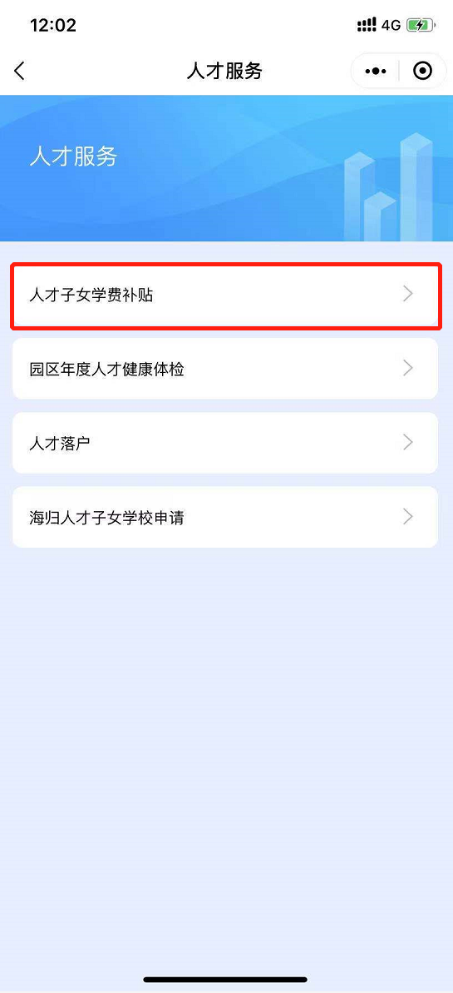

## 补贴申请

点击开始申请后，系统会根据申请人才情况进行判断：

**（一）针对已在库人才**

如您是由园区自主申报入选国家级重大人才引进（或培育）工程、省“创新创业人才引进计划”、苏州市“姑苏人才计划”的各级领军人才（团队）、入选园区“金鸡湖人才计划”的领军人才以及外籍A类高端人才可直接开始申请，如有疑问，请联系技术支持400-8696-086咨询。

**（二）高层次人才**

非在库人才，需先进行人才政策适用对象认定，提交本人相关人才资质信息及证明材料，经业务人员审核认定为领军或高层次人才后，方可进行补贴申请。

以下说明针对需要先完成人才政策适用对象认定的情况：

点击“立即认定”进入人才认定申请填报页面，根据提示填写相关信息并上传相关人才资质、荣誉证明材料。

人才认定申请提交后，请等待业务人员审核，业务人员审核通过后并被标记为领军人才或高层次人才，方可进行学费补贴的申请。

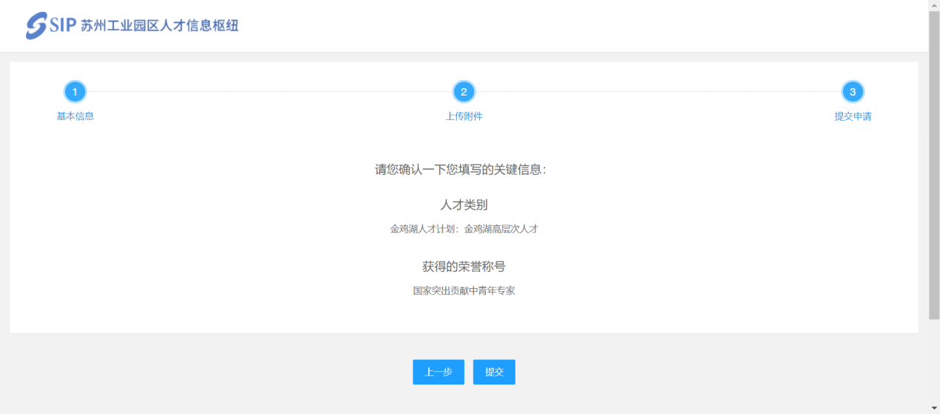

人才认定审核通过后，将收到短信提醒，方可开始补贴申请。

补贴申请需填写人才基本信息、子女信息和上传相关附件。

请务必按照附件说明上传。

填写信息确认无误后提交，等待后台业务人员审核。

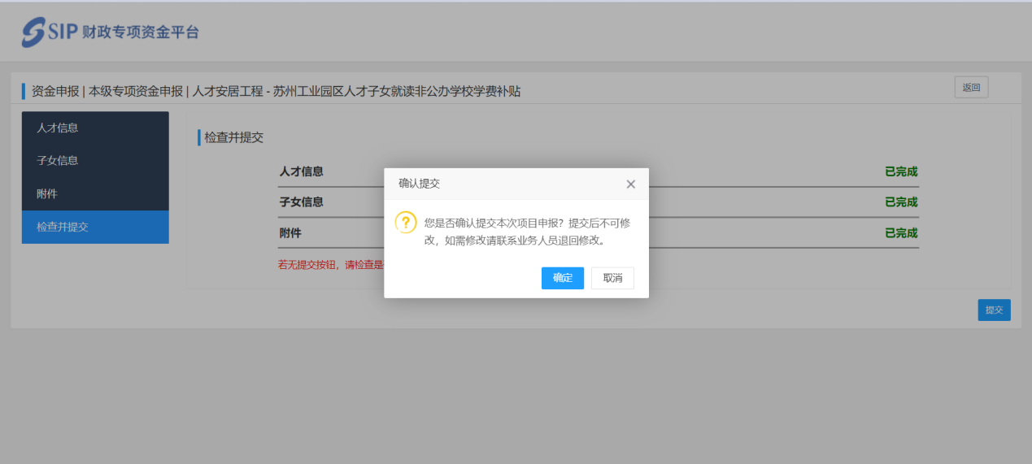

## 三、系统技术支持

开发单位：苏州德融嘉信信用管理技术股份有限公司

邮箱：[techsoft@sipac.gov.cn](mailto:techsoft@sipac.gov.cn)

电话：400-8696086

技术支持QQ：2967266691